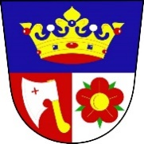Obec Kájov
pořádá zájezd do divadla Brodway Praha

Sobota 13. 5. 2023
Cena vstupenky: 400 Kč
(dopravu hradí obec)
Prodej vstupenek na OÚ Kájov
(p. Kopřivová)

Odjezd: 7 hod – parkoviště u školy
Předpokládaný návrat: 21 hod

